Koncentrovano sredstvo za beskontaktno pranje putničkih vozila i kamiona. Stvara bogatu izdržljivu penu, koja se lako ispira sa površine. Odlično uklanja prašinu, prljavštinu, ulje, tragove insekata. Super koncentrovana formula omogućava duplo brže uklanjanje prljavštine. Sadrži antikorozivne additive.
Način primene: Za jedan automobil potrošnja razređenog sredstva 40 – 50 g
- Pre primene, prvo razrediti sredstvo sa vodom u odnosu 1:70 – 1:160 (6-15 g/l) za generator pene (25, 50, 100 l), ili 1:2 – 1:4 – 1:9 (100-200 g/l) za koplje pene (1 l), u zavisnosti od nivoa zaprljanosti
- Oprati gornji sloj prljavštine sa površine automobile, zatim naneti rastvor od dna ka vrhu, da bi se izbegle pruge.
- Sačekati 1-2 minutta, izbegavati sušenje!
- Isprati temeljno sa vodom po visokim pritiskom iz male udaljenosti (15-20 cm) od dna na više

Interomega d.o.o. Svetozara Miletića 34, 21400 Bačka Palanka, Kontakt: +381(21)6044-647, +381(21)750-776

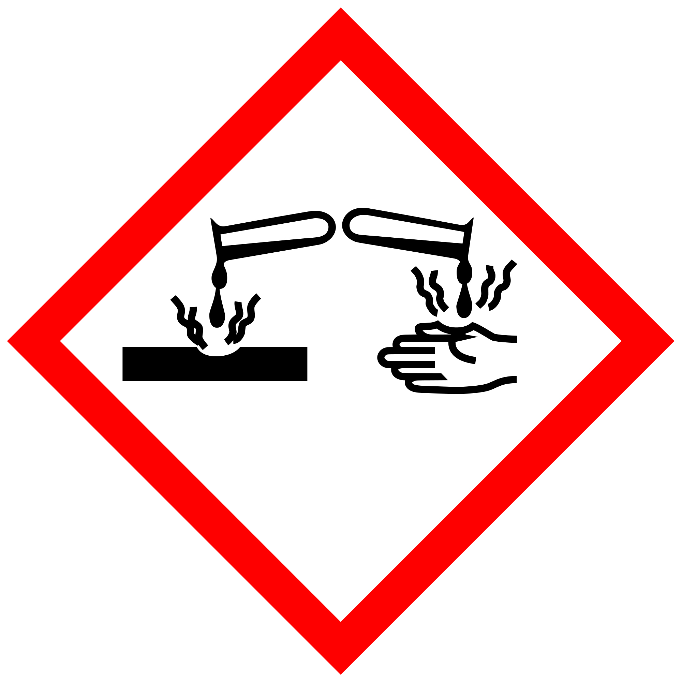
OPASNOST
ACTIVE FOAM GEL
Super koncentrovano sredstvo za beskontaktno pranje automobila
KOLIČINA U PAKOVANJU
Može da izazove iritaciju kože. U slučaju kontakta sa očima može da izazove nepovratne promene.

AKO SE UDIŠE: Svež vazduh, odmor, ugrejati povređenog
AKO DOSPE NA KOŽU Isprati tekućom vodom 10 minuta. U slučaju potrebe, zatražiti lekarsku pomoć
KONTAKT SA OČIMA Odmah i detaljno isprati sa vodom ili fiziološkim rastvorom od 10 do 30 minuta, potražiti medicinsku pomoć
GUTANJE Piti dosta vodu sa aktivnim ugljem, i ukoliko je neophodno, zatražiti medicinsku pomoć
KONTRAINDIKACIJE Ne izazivati povraćanje

